GUIDA

Per l’accesso al servizio, si riportano con precisione i passaggi operativi:

▪ è possibile accedere al servizio dal sito dell’Istituto al seguente link https://www.liceopertiniladispoli.edu.it/index.php/news/2319-guida-pago-in-rete
;

▪ in alternativa, è possibile avviare il proprio programma di navigazione (per esempio Chrome) e digitare Pago in rete;

▪ si apre la pagina che segue:

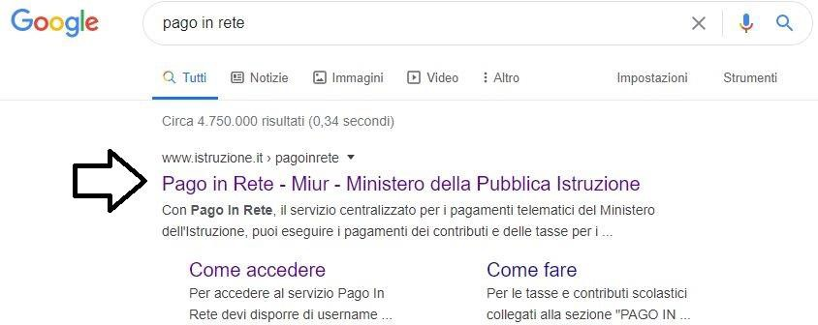

- cliccare su Pago in rete – M.i. – Ministero della Pubblica Istruzione;

- si apre la pagina che segue:

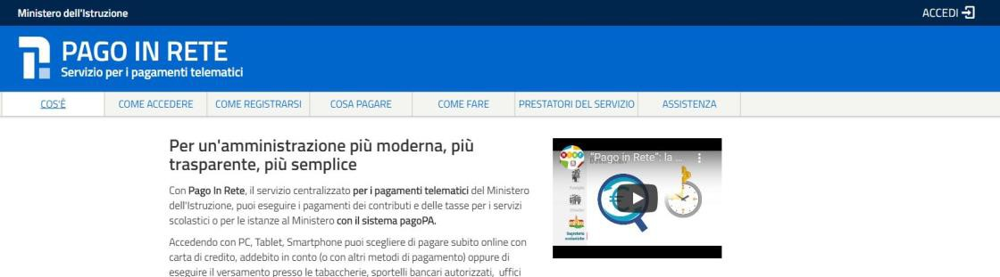

- cliccare su Accedi (in alto a destra) e inserire credenziali d’accesso già utilizzate per l’iscrizione a scuola del figlio/a;

- si apre la pagina che segue:

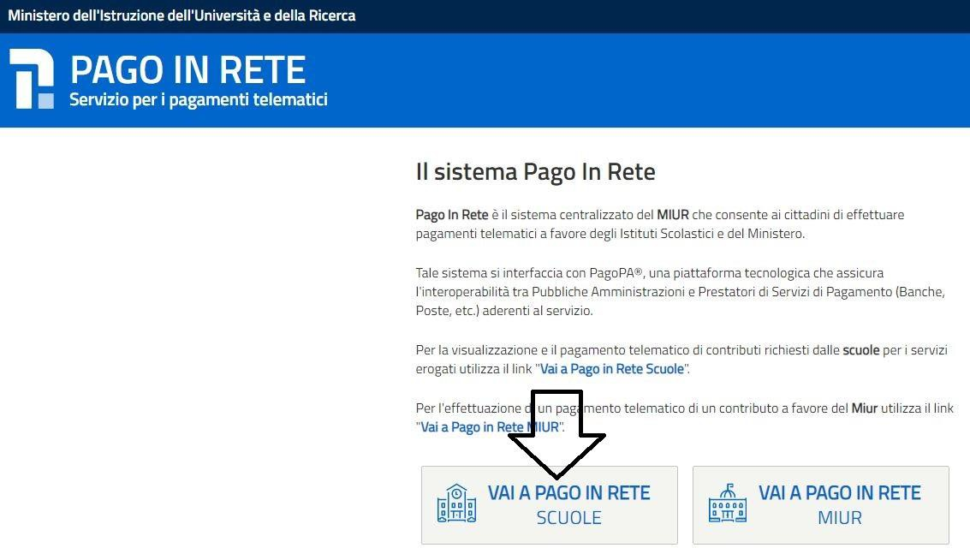

- cliccare su Vai a Pago in Rete Scuole (in basso a sinistra);

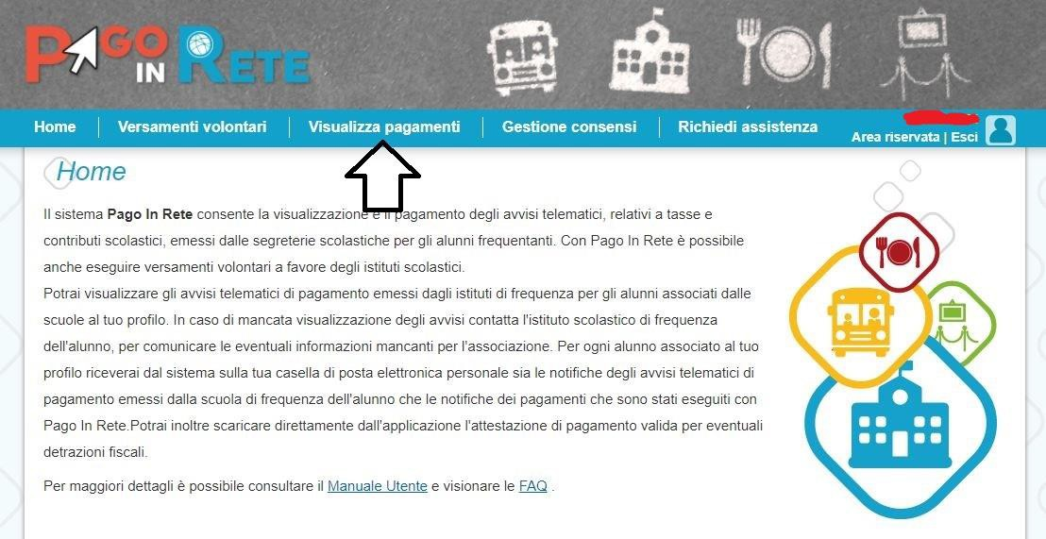

- si apre la pagina che segue:

- cliccare su Visualizza pagamenti (freccia in alto al centro);

- si apre la schermata che segue:

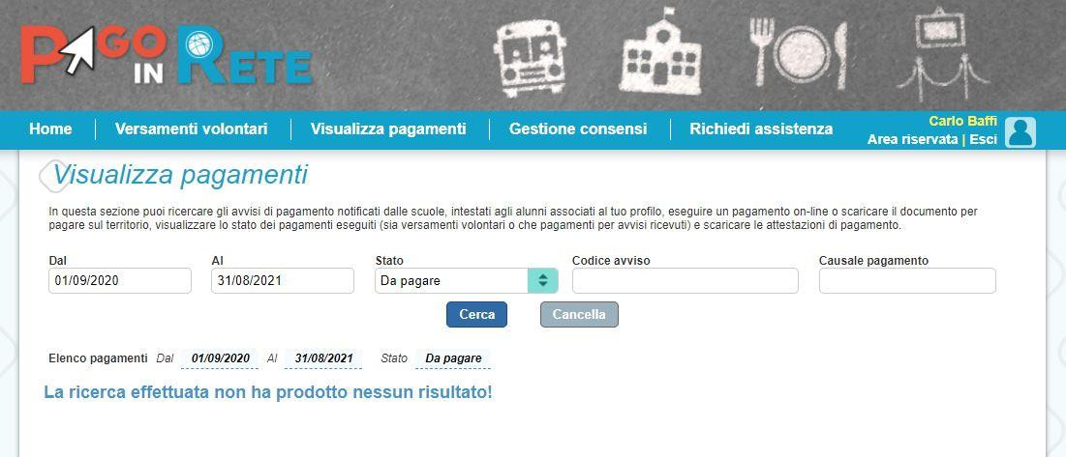

- in questa pagina è necessario avviare la ricerca dell’avviso di pagamento che si intende effettuare; siccome l’Istituto può emettere molti avvisi di pagamento (per uscite, attività, progetti…), in questa pagina efettua la ricerca
  - o sfogliando l’elenco
  - o immettendo dati in uno dei campi (Dal… Al; Stato e scegliendo una delle opzioni del menù a tendina; Codice dell’avviso; Causale pagamento);
  - quindi cliccando su Cerca;

- si apre la schermata che segue:

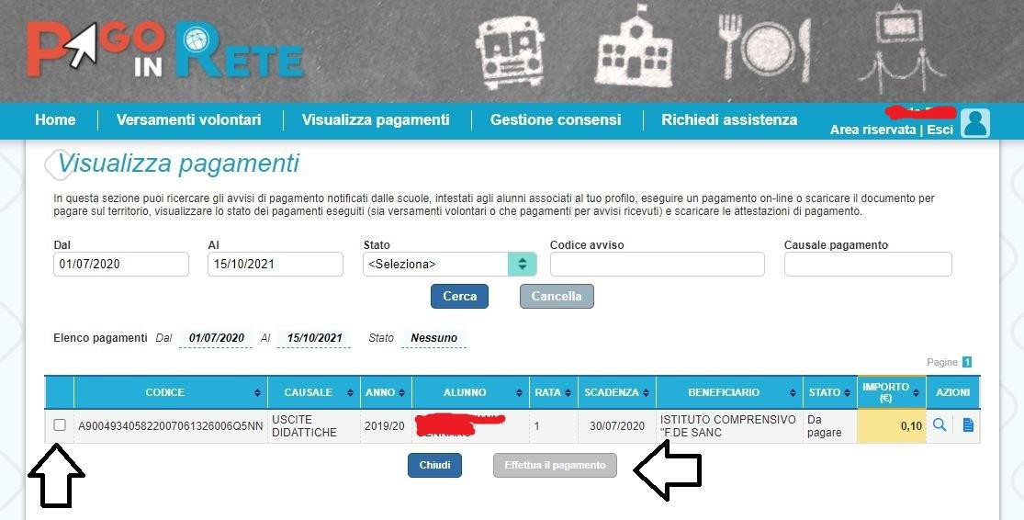

- nella parte centrale della pagina è presente la tabella che contiene i pagamenti ricercati con i relativi dati; occorre individuare il pagamento che si intende effettuare e spuntare la casella presente a sinistra del rigo (freccia a sinistra); quindi cliccare su Effettua il pagamento (pulsante che da grigio è diventato blu);

- si apre la schermata che segue:

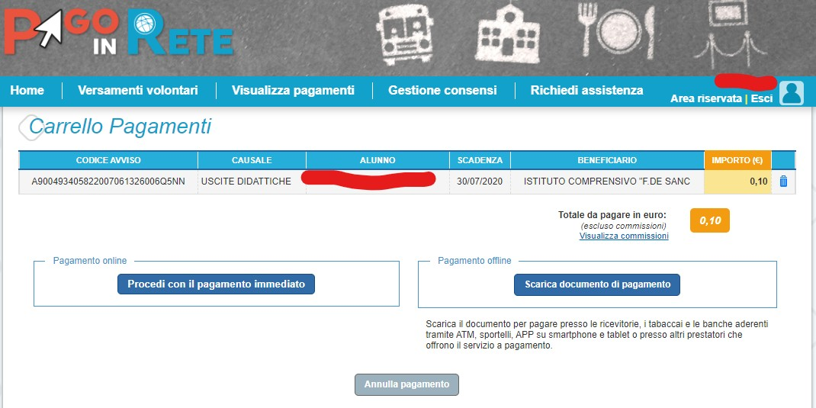

- una volta individuato il versamento da effettuare, è possibile scegliere le modalità di pagamento:
o effettuare il pagamento online: cliccando su bottone Procedi con il pagamento immediato (questo collega al sistema di pagamento online per la PA con accesso tramite SPID email) o effettuare il pagamento offline: cliccando sul bottone Scarica documento di pagamento (verrà prodotto un documento con bollettino postale come di seguito illustrato nell’immagine sottostante).

Privacy e protezione dei dati nel trattamento di informazioni personali

Con la presente si informa la S.V. che i dati forniti per le finalità connesse all'oggetto del presente documento saranno trattati dal Titolare in conformità alle disposizioni del D.Lgs. 196/2003 - così come modificato dal D.Lgs. 101/2018 - e del Regolamento Europeo 2016/679.

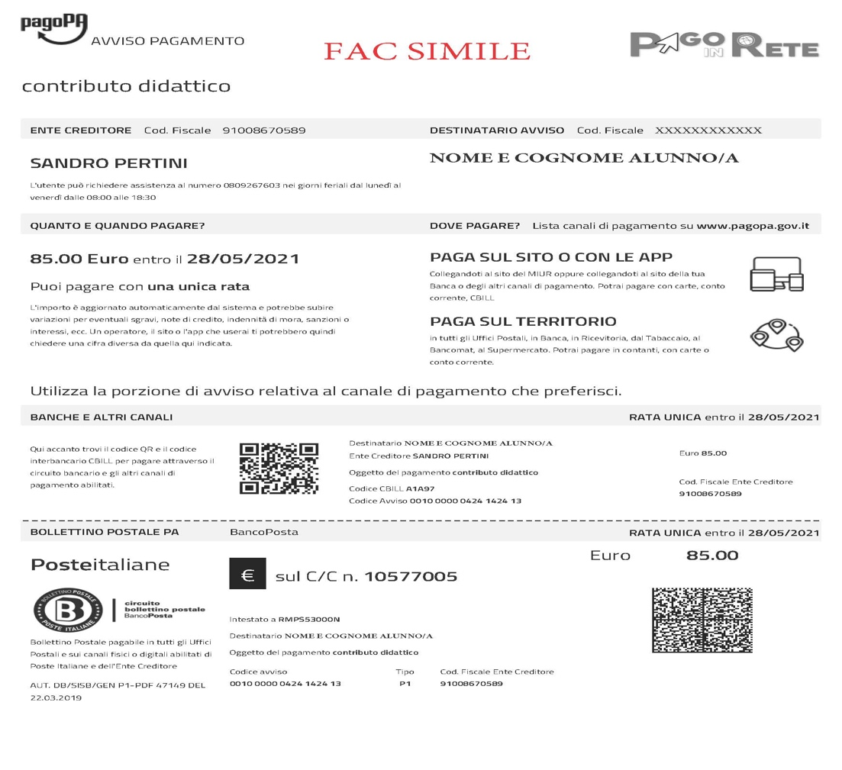

Assistenza

Per eventuali problemi con il sistema " Pago in rete" le famiglie hanno a disposizione il seguente numero di telefono a cui chiedere assistenza 0809267603 attivo dal lunedì al venerdì, dalle ore 8:00 alle ore 18:30.
La scuola resta comunque a disposizioni per ulteriori chiarimenti e assistenza telefonica al numero 06121127160 o alla email: rmps53000n@istruzione.it .

IL DIRIGENTE SCOLASTICO
PROF.SSA FABIA BALDI
Firma autografa sostituita a mezzo stampa
ai sensi dell’art. 3, comma 2, d.lgs n° 39/1993

